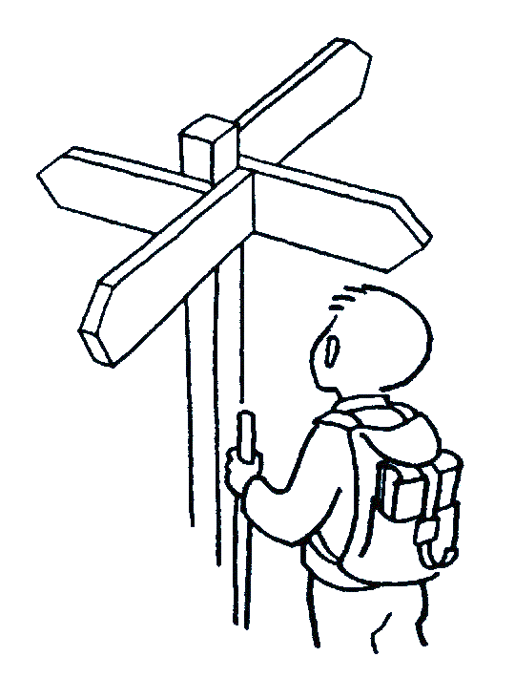**In het eerste jaar werken we aan:**

 **Wie? Stel jezelf assertief voor!**

Verschillende vormen om zich zelfverzekerd voor te stellen

**C:\Documents and Settings\Thibaud en An\Local Settings\Temporary Internet Files\Content.IE5\25FW2X3E\MC900288988[1].wmf EHBO! Bouwen aan een groep**

**Groep?** Groepsoefeningen – negatieve factoren – positief zijn t.o.v. elkaar

C:\Documents and Settings\Thibaud en An\Local Settings\Temporary Internet Files\Content.IE5\3AOAW9DP\MC900441888[1].wmf **Ik! Ik – I - Ich**

Wat voel ik? Wat denk ik? Wat

wil ik? Wanneer ben ik blij?

**C:\Documents and Settings\Thibaud en An\Local Settings\Temporary Internet Files\Content.IE5\STNC7NGG\MC900078794[1].wmf** **Hulp vragen en aanbieden**

Oefeningen om elkaar te helpen of hulp vragen

**SLOT**: Wat hebben we geleerd? Wat is me

bijgebleven? Wat neem ik mee? Hoe nemen we

afscheid (positief)? We vullen zelf ons taartbord met

veel toffe woorden, ideeën…



**In het tweede jaar werken we aan:**

**Periode 1: GRENZEN**

Waar ligt onze eigen (lichamelijke) grens?

Hoe voel ik me als iemand die grens niet respecteert?

Hoe reageer ik daar dan op?

**Periode 2: KEUZES MAKEN (studiekeuze)**

Les 1: Keuzes maken = mogelijkheden uitsluiten. Keuzes maken we niet alleen!

Les 2: Waarmee houden we rekening bij het maken van een goede keuze?

Les 3: Mijn studiekeuze(s) (studiekeuzebeurs)

Les 4: Zijn er typische mannelijke en vrouwelijke beroepen? Welke studie is aangewezen voor welk beroep?

**Periode 3: CONFLICT/RUZIE**

Hoe ontstaan conflicten/ruzies?

Kritiek geven en kritiek krijgen

Goed luisteren

**SLOT:** Wat is me bijgebleven? Wat neem ik mee? …

**CONFLICTEN**

**STUDIEKEUZE**

**GRENZEN**

**Grenzen!**